[中国农业大学动物医学院国家重点实验室陷入质疑漩涡](https://mp.weixin.qq.com/s?__biz=MzkzNTc5NDgwMw==&mid=2247493104&idx=1&sn=9919f4555fb263ff6770f94514519e2b&chksm=c3fa8c228f1cf21d3ed970878b2d122dab529b0f4136f95cd3f7fca1aa7838d310c71c521c31&scene=126&sessionid=1741972291)

急先锋[先锋科研](javascript:void(0);)2025-03-14 16:39:53浙江

**点击上方蓝字关注先锋科研**



文 | 急先锋

**论文信息**

近日，《International Journal of Biological Macromolecules》期刊上一篇题为“A novel ENTH domain-containing protein TgTEPSIN is essential for structural maintenance of the plant-like vacuolar compartment and bradyzoite differentiation in toxoplasma gondii” 新型ENTH结构域蛋白TgTEPSIN对弓形虫植物样液泡区室的结构维持和缓殖子分化至关重要的研究因图像重复问题引发关注。该研究由Kai He , Ruibin Wu , An Yan , Xianyong Liu（通讯作者） , Shaojun Long（通讯作者）共同完成，通讯单位为中国农业大学动物医学院，国家动物原生动物重点实验室。



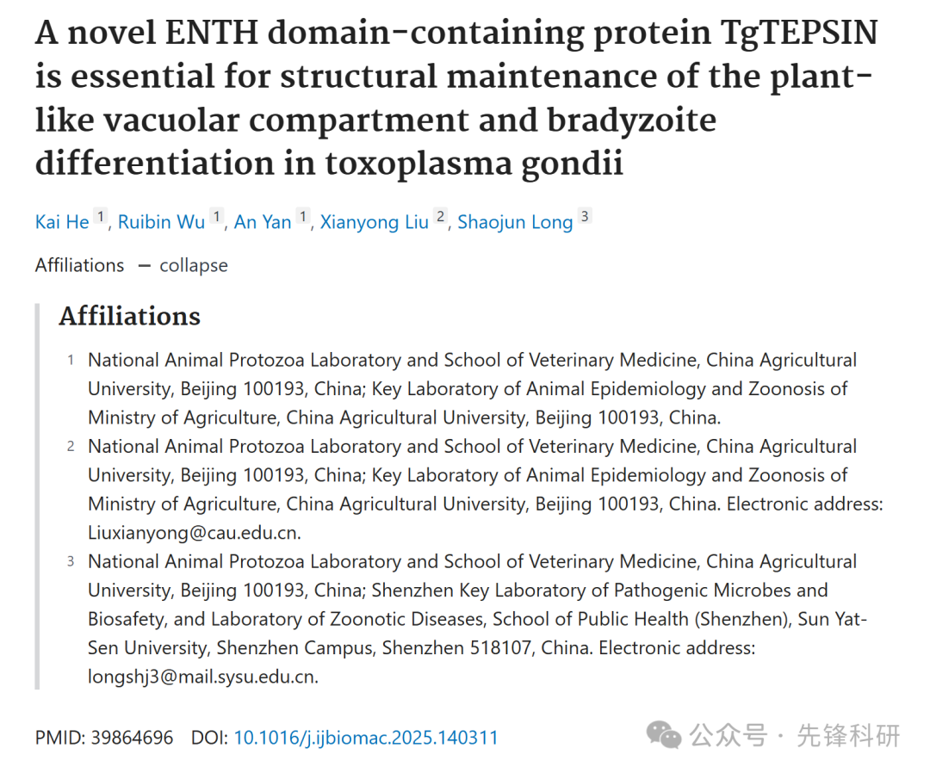

**质疑信息**

2025年3月评论人Archasia belfragei指出本文存在多处重复：

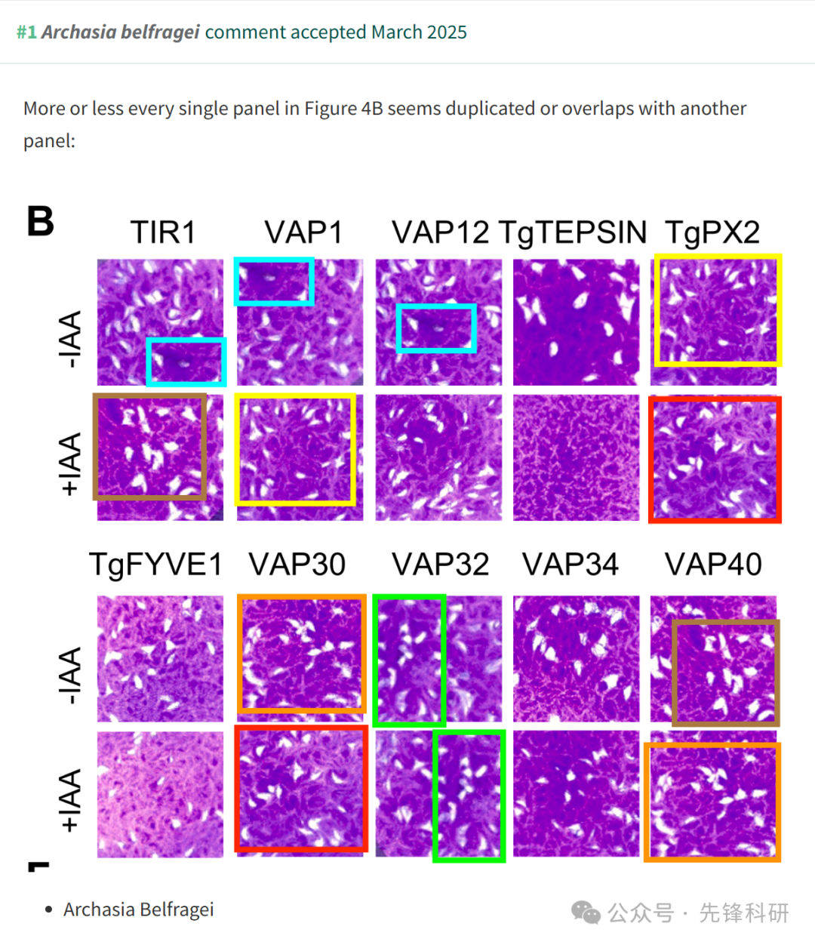

**参考链接：**

https://pubpeer.com/publications/49F63542F6FF98C896F28053ED8205

**END**



**免责申明**

本文中的所有信息均源自学术网站及已公开资料。我们虽努力确保信息的准确性与完整性，但无法对此做出绝对保证。若发现任何纰漏或不实之处，请及时联系公众号后台，以便进行更正或删除。